**Temat dnia: Burza**

Dziś dowiemy się jak niebezpiecznym zjawiskiem atmosferycznym jest *burza.* Poznamy zasady bezpiecznego zachowania się podczas burzy. Małe rączki usprawnimy malując farbami zygzaki – *pioruny.*

1. Na dobry początek dnia proponujemy trochę ruchu. Bo ruch jak wiecie dla zdrowia najważniejszy jest na świecie przy piosence: **„Kreślimy** **kółeczka**”. Rodzic włącza piosenkę, dziecko naśladuje gesty i ruchy, jakie usłyszy w piosence (link do piosenki niżej).

<https://www.youtube.com/watch?v=Fm3ee-O7H7w>

1. **„Burza” –** rodzic rozkłada na podłodze ilustracje przedstawiające zjawiska atmosferyczne (zamieszczone poniżej), dziecko ogląda je. Następnie wspólnie z rodzicem rozmawiają o zjawiskach mogących wystąpić podczas burzy: *deszcz, piorun (błyskawica).*

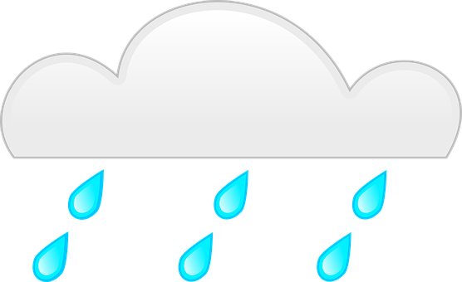

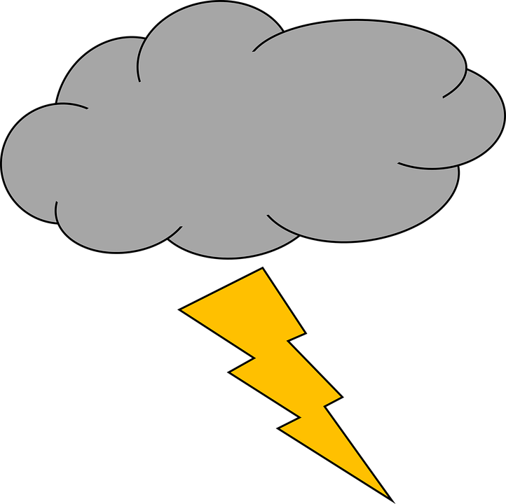

1. **„W czasie burzy”** – to propozycja zabawy, której celem jest wdrożenie zasady bezpiecznego zachowania się w czasie burzy – chowanie się do budynku. Rodzic daje dziecku kartkę – mówi do dziecka: *to jest twój domek,* dziecko kładzie ją na podłodze i biega swobodnie. Na hasło: **„burza”** wskakuje na kartkę (chowa się do domku), zabawę powtarzamy kilka razy.
2. **„Piorun” –** to propozycja zabawy plastycznej, która usprawni małe rączki. Rodzic daje dziecku kartkę papieru, farby, pędzelek. Dziecko ogląda jeszcze raz ilustracje pioruna (zabawa 1) i podejmuje próby odwzorowania go na kartce papieru- maluje zygzaki.

**Życzymy miłej zabawy☺**